8.7. Atualização dos Oradores Expediente
Ao acionar Oradores no menu de opções para incluir ou atualizar ou excluir os nomes dos parlamentares que irão realizar discursos na Sessão. A tela a seguir será apresentada:
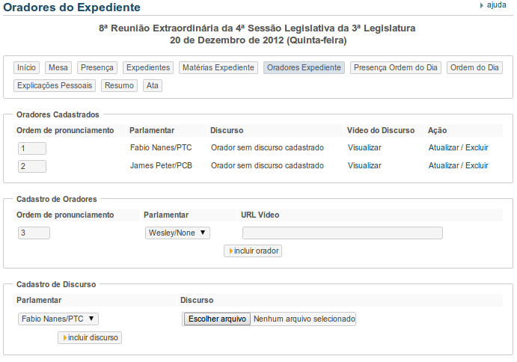

Nesta função são feitos os registros dos oradores na Sessão Plenária, bem como, anexar os respectivos discursos (observe que os campo está como Orador sem discurso cadastrado). Para a inclusão do orador, indique no campo ordem de pronunciamento, que o mesmo realizará, em relação aos demais. Neste caso, observe que dois parlamentares já foram incluídos. Clique no botão incluir orador para incluir o orador. O botão incluir discurso serve para incluir o discurso a qualquer momento dos parlamentares, bastando indicar o local em que o arquivo do discurso se encontra. Acione os botões Atualizar / Excluir para atualizar a ordem de pronunciamento do orador ou excluir o parlamentar como orador na Sessão.


Atualização/Exclusão dos Discursos

Ao acionar o botão incluir discurso o sistema habilita o botão enviar arquivo para upload e, uma vez feito o upload, emitirá a seguinte mensagem:


Após o cadastro, observe que aparecerá uma imagem e o botão excluir no campo discurso conforme abaixo:
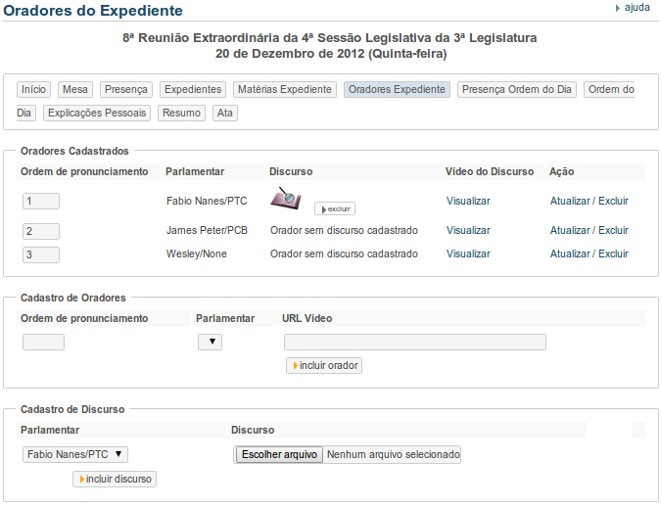
Ao clicar na imagem, o arquivo com o discurso será baixado imediatamente. Caso deseje excluir o arquivo, basta clicar no botão excluir.
Para excluir o parlamentar da relação de oradores, clique no botão excluir correspondente ao orador. Será enviada a mensagem: “ Deseja realmente excluir o orador? ” com as opções OK e Cancelar. Acione OK em caso positivo ou Cancelar para o caso de desistência da exclusão. Quando for informado OK será enviada a mensagem:



Ao excluir o orador, automaticamente, excluirá também o discurso dele.
Clique em Continuar para retornar à tela anterior.

